МЕЖДУНАРОДНЫЙ ИНСТИТУТ КОМПЬЮТЕРНЫХ ТЕХНОЛОГИЙ

Факультет информационных систем

Кафедра информатики и вычислительной техники

«Информатика и вычислительная техника»

ОТЧЁТ

ПО СТАЦИОНАРНОЙ ПРАКТИКЕ

Тема: «Исследование RC-фильтра низких частот»

Выполнил студент

группы ИВТо-201

(подпись, дата) (фамилия, инициалы)

Руководитель практики

от кафедры ИВТ

(подпись) (фамилия, инициалы)

Защищена ________________ Оценка ___________________

(дата)

ВОРОНЕЖ

2022

Оглавление

Выбор ЯП 3

Теоретические сведения 4

Что такое фильтр? 4

Типы фильтров 5

RC фильтр нижних частот 6

Частота среза 8

Расчет амплитудно-частотной характеристики фильтра 10

Визуализация амплитудно-частотной характеристики фильтра 12

Практическая часть 14

Заключение 16

# Выбор ЯП

Java – универсальный объектно-ориентированный язык со строгой типизацией. В нём реализован принцип WORA (от английского: write once, run anywhere). Это позволяет запускать приложения везде, где есть среда исполнения JRE (от английского: Java Runtime Environment). Благодаря кроссплатформенности язык получил широкое распространение, регулярно занимает ведущие позиции.

Производительность, безопасность, надежность, независимость от аппаратной части и ОС, адаптируемость – все это про Java.

Самое главное, что язык не новый и очень популярный, это делает разработку на простой и удобной, ведь существует очень много инструментов для этого.

При разработке была использована JavaFX — платформа на основе Java для создания приложений с насыщенным графическим интерфейсом.

# Теоретические сведения

## Что такое фильтр?

Фильтр – это схема, которая удаляет или «отфильтровывает» определенный диапазон частотных компонентов. Другими словами, он разделяет спектр сигнала на частотные составляющие, которые будут **передаваться дальше**, и частотные составляющие, которые будут **блокироваться**.

Если у вас нет большого опыта анализа частотной области, вы можете быть не уверены в том, что представляют собой эти частотные компоненты и как они сосуществуют в сигнале, который не может иметь несколько значений напряжения одновременно. Давайте рассмотрим краткий пример, который поможет прояснить эту концепцию.

Давайте представим, что у нас есть аудиосигнал, который состоит из идеальной синусоидальной волны 5 кГц. Мы знаем, как выглядит синусоида во временной области, а в частотной области мы не увидим ничего, кроме частотного «всплеска» на 5 кГц. Теперь предположим, что мы включили генератор на 500 кГц, который вносит в аудиосигнал высокочастотный шум.

Сигнал, видимый на осциллографе, будет по-прежнему представлять собой только одну последовательность напряжений с одним значением на момент времени, но он будет выглядеть по-другому, поскольку его изменения во временной области теперь должны отражать как синусоидальную волну 5 кГц, так и высокочастотные колебания шума.

Однако в частотной области синусоида и шум являются отдельными частотными компонентами, которые присутствуют одновременно в этом одном сигнале. Синусоидальная волна и шум занимают *разные участки представления сигнала в частотной области* (как показано на диаграмме ниже), и это означает, что мы можем отфильтровать шум, направив сигнал через схему, которая пропускает низкие частоты и блокирует высокие частоты.

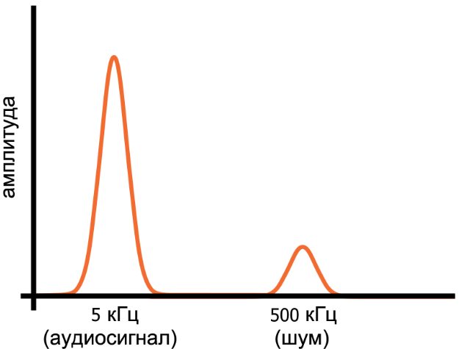

Рисунок .

## Типы фильтров

В зависимости от особенностей **амплитудно-частотных характеристик** фильтры можно распределить по широким категориям. Если фильтр пропускает низкие частоты и блокирует высокие частоты, он называется фильтром нижних частот. Если он блокирует низкие частоты и пропускает высокие частоты, это фильтр верхних частот. Существуют также полосовые фильтры, которые пропускают только относительно узкий диапазон частот, и режекторные фильтры, которые блокируют только относительно узкий диапазон частот.

Фильтры также могут быть классифицированы в соответствии с типами компонентов, которые используются для реализации схемы. Пассивные фильтры используют резисторы, конденсаторы и катушки индуктивности; эти компоненты не способны обеспечить усиление, и, следовательно, пассивный фильтр может только сохранять или уменьшать амплитуду входного сигнала. Активный фильтр, напротив, может фильтровать сигнал и применять усиление, поскольку он включает в себя активный компонент, такой как транзистор или операционный усилитель.

## RC фильтр нижних частот

Чтобы создать пассивный фильтр нижних частот, нам нужно объединить резистивный элемент с реактивным элементом. Другими словами, нам нужна схема, которая состоит из резистора и либо конденсатора, либо катушки индуктивности. Теоретически, топология фильтров нижних частот резистор-индуктивность (RL) эквивалентна, с точки зрения фильтрующей способности, топологии фильтров нижних частот резистор-конденсатор (RC). Однако на практике версия резистор-конденсатор встречается гораздо чаще, и, следовательно, оставшаяся часть этой статьи будет посвящена RC фильтру нижних частот.

Как вы можете видеть на схеме, пропускающая нижние частоты частотная характеристика RC фильтра создается путем установки резистора последовательно с путем прохождения сигнала и конденсатора параллельно нагрузке. На схеме нагрузка является отдельным компонентом, но в реальной цепи она может представлять что-то гораздо более сложное, например, аналого-цифровой преобразователь, усилитель или входной каскад осциллографа, который вы используете для измерения амплитудно-частотной характеристики фильтра.

Мы можем интуитивно проанализировать фильтрующее действие топологии RC фильтра нижних частот, если поймем, что резистор и конденсатор образуют частотно-зависимый делитель напряжения.

Когда частота входного сигнала низкая, полное сопротивление конденсатора будет высоким относительно полного сопротивления резистора; таким образом, большая часть входного напряжения падает на конденсаторе (и на нагрузке, которая параллельна конденсатору). Когда входная частота высокая, полное сопротивление конденсатора будет низким по сравнению с полным сопротивлением резистора, что означает, что на резисторе падает большее напряжение, и меньшее напряжение передается на нагрузку. Таким образом, низкие частоты пропускаются, а высокие частоты блокируются.

Это качественное объяснение работы RC фильтра нижних частот является важным первым шагом, но оно не очень полезно, когда нам нужно проектировать реальную схему, потому что термины «высокая частота» и «низкая частота» чрезвычайно расплывчаты. Инженеры должны создавать схемы, которые пропускают и блокируют определенные частоты. Например, в аудиосистеме, описанной выше, мы хотим сохранить сигнал 5 кГц и подавить сигнал 500 кГц. Это означает, что нам нужен фильтр, который переходит от пропускания к блокировке где-то между 5 кГц и 500 кГц.

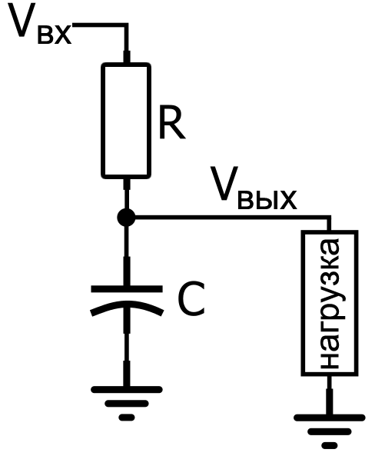

Рисунок .

## Частота среза

Диапазон частот, для которого фильтр не вызывает значительного ослабления, называется **полосой пропускания**, а диапазон частот, для которых фильтр вызывает существенное ослабление, называется **полосой задерживания**. Аналоговые фильтры, такие как RC фильтр нижних частот, переходят из полосы пропускания в полосу задерживания всегда постепенно. Это означает, что невозможно идентифицировать одну частоту, на которой фильтр прекращает пропускать сигналы и начинает их блокировать. Однако инженерам нужен способ, чтобы удобно и кратко охарактеризовать амплитудно-частотную характеристику фильтра, и именно здесь в игру вступает понятие **частоты среза**.

Когда вы посмотрите на график амплитудно-частотной характеристики RC фильтра, вы заметите, что термин «частота среза» не очень точен. Изображение спектра сигнала, «разрезанного» на две половины, одна из которых сохраняется, а другая отбрасывается, неприменимо, поскольку затухание увеличивается постепенно по мере того, как частоты перемещаются от значений ниже частоты среза к значениям выше частоты среза.

Частота среза RC фильтра нижних частот фактически является частотой, на которой амплитуда входного сигнала уменьшается на 3 дБ (это значение было выбрано, поскольку уменьшение амплитуды на 3 дБ соответствует снижению мощности на 50%). Таким образом, частоту среза также называют **частотой -3 дБ**, и на самом деле это название является более точным и более информативным. Термин полоса пропускания относится к ширине полосы пропускания фильтра, и в случае фильтра нижних частот полоса пропускания равна частоте -3 дБ (как показано на диаграмме ниже).

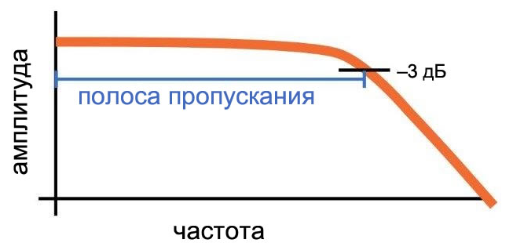

Рисунок .

Как объяснялось выше, пропускающее низкие частоты поведение RC фильтра обусловлено взаимодействием между частотно-независимым импедансом резистора и частотно-зависимым импедансом конденсатора. Чтобы определить подробности амплитудно-частотной характеристики фильтра, нам нужно математически проанализировать взаимосвязь между сопротивлением (R) и емкостью (C); мы также можем манипулировать этими значениями, чтобы разработать фильтр, который соответствует точным спецификациям. Частота среза (fср) RC фильтра нижних частот рассчитывается следующим образом:



Давайте посмотрим на простой пример. Значения конденсаторов являются более сдерживающими, чем значения резисторов, поэтому мы начнем с распространенного значения емкости (например, 10 нФ), а затем воспользуемся формулой для определения необходимого значения сопротивления. Цель состоит в том, чтобы разработать фильтр, который будет сохранять аудиосигнал 5 кГц и подавлять шум 500 кГц. Мы попробуем частоту среза 100 кГц, а позже в этой статье мы более тщательно проанализируем влияние этого фильтра на обе частотные составляющие.

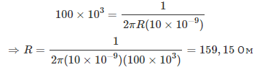

Таким образом, резистор 160 Ом в сочетании с конденсатором 10 нФ даст нам фильтр, который дает амплитудно-частотную характеристику, близкую к необходимой.

Расчет амплитудно-частотной характеристики фильтра

Мы можем рассчитать теоретическое поведение фильтра нижних частот, используя частотно-зависимую версию типового расчета делителя напряжения. Выходное напряжение резистивного делителя напряжения выражается следующим образом:

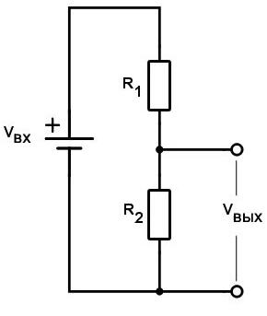



Рисунок .

RC фильтр использует эквивалентную структуру, но вместо R2 у нас конденсатор. Сначала мы заменим R2 (в числителе) на реактивное сопротивление конденсатора (XC). Далее нам нужно рассчитать величину полного сопротивления и поместить его в знаменатель. Таким образом, мы имеем

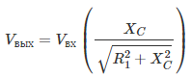

Реактивное сопротивление конденсатора указывает величину противодействия протеканию тока, но, в отличие от активного сопротивления, величина противодействия зависит от частоты сигнала, проходящего через конденсатор. Таким образом, мы должны рассчитать реактивное сопротивление на определенной частоте, и формула, которую мы используем для этого, следующая:



В приведенном выше примере схемы R ≈ 160 Ом, и C = 10 нФ. Предположим, что амплитуда Vвх равна 1 В, поэтому мы можем просто удалить Vвх из расчетов. Сначала давайте рассчитаем амплитуду Vвых на частоте необходимой нам синусоиды:

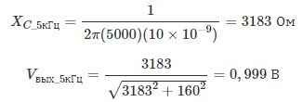

Амплитуда необходимого нам синусоидального сигнала практически не изменяется. Это хорошо, поскольку мы намеревались сохранить синусоидальный сигнал при подавлении шума. Этот результат неудивителен, поскольку мы выбрали частоту среза (100 кГц), которая намного выше частоты синусоидального сигнала (5 кГц).

Теперь посмотрим, насколько успешно фильтр ослабит шумовую составляющую.

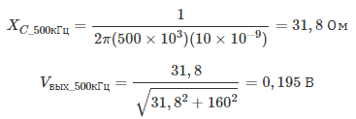

Амплитуда шума составляет всего около 20% от первоначального значения.

## Визуализация амплитудно-частотной характеристики фильтра

Наиболее удобным способом оценки влияния фильтра на сигнал является изучение графика его амплитудно-частотной характеристики. На этих графиках, часто называемых графиками Боде, амплитуда (в децибелах) откладывается по вертикальной оси, а частота – по горизонтальной оси; горизонтальная ось обычно имеет логарифмический масштаб, поэтому физическое расстояние между 1 Гц и 10 Гц такое же, как физическое расстояние между 10 Гц и 100 Гц, между 100 Гц и 1 кГц и так далее. Такая конфигурация позволяет нам быстро и точно оценить поведение фильтра в очень широком диапазоне частот.

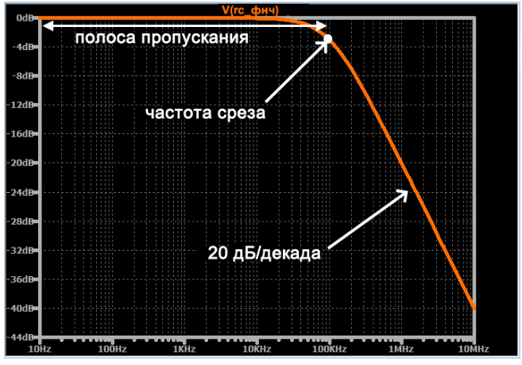

Рисунок .

Каждая точка на кривой указывает амплитуду, которую будет иметь выходной сигнал, если входной сигнал имеет величину 1 В и частоту, равную соответствующему значению на горизонтальной оси. Например, когда частота входного сигнала равна 1 МГц, амплитуда выходного сигнала (при условии, что амплитуда входного сигнала равна 1 В) будет 0,1 В (поскольку –20 дБ соответствует уменьшению в десять раз).

Общий вид этой кривой амплитудно-частотной характеристики станет вам очень знакомым, если вы будете проводить больше времени со схемами фильтров. Кривая почти идеально плоская в полосе пропускания, а затем, по мере приближения частоты входного сигнала к частоте среза, скорость ее спада начинает увеличиваться. В конечном итоге скорость изменения затухания, называемая спадом, стабилизируется на уровне 20 дБ/декада, то есть уровень выходного сигнала уменьшается на 20 дБ при каждом увеличении частоты входного сигнала в десять раз.

# Практическая часть

После запуска программы перед нами появляется окно авторизации пользователя, в котором для авторизации требуется Фамилия Имя и пароль. Для авторизации необходимо нажать на кнопку «Войти».

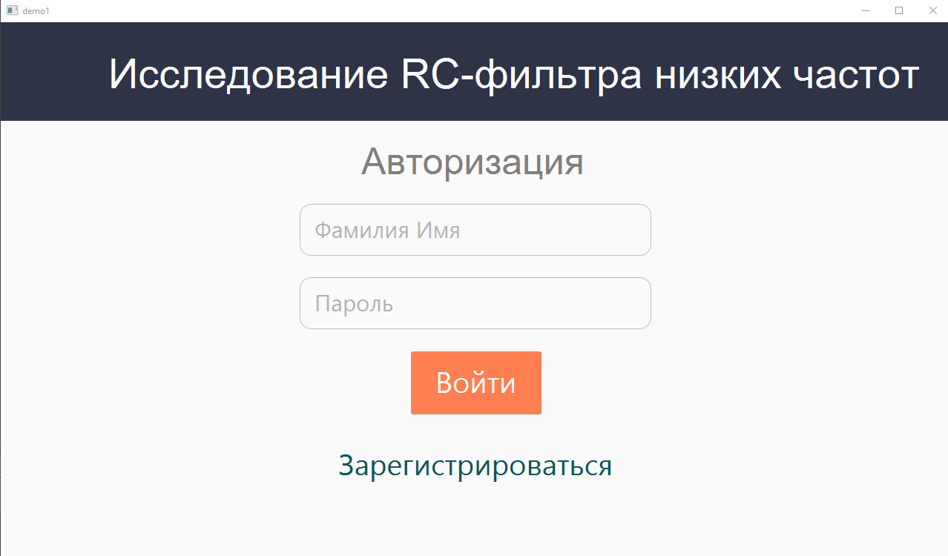

Рисунок .

Если вы еще не зарегистрированы, то вам нужно нажать на кнопку «Зарегистрироваться», после нажатия которой вам перекинет на окно регистрации, где для регистрации необходимо заполнить все поля и нажать кнопку «Зарегистрироваться». После нажатия кнопки вас зарегистрирует и перекинет обратно на окно авторизации.

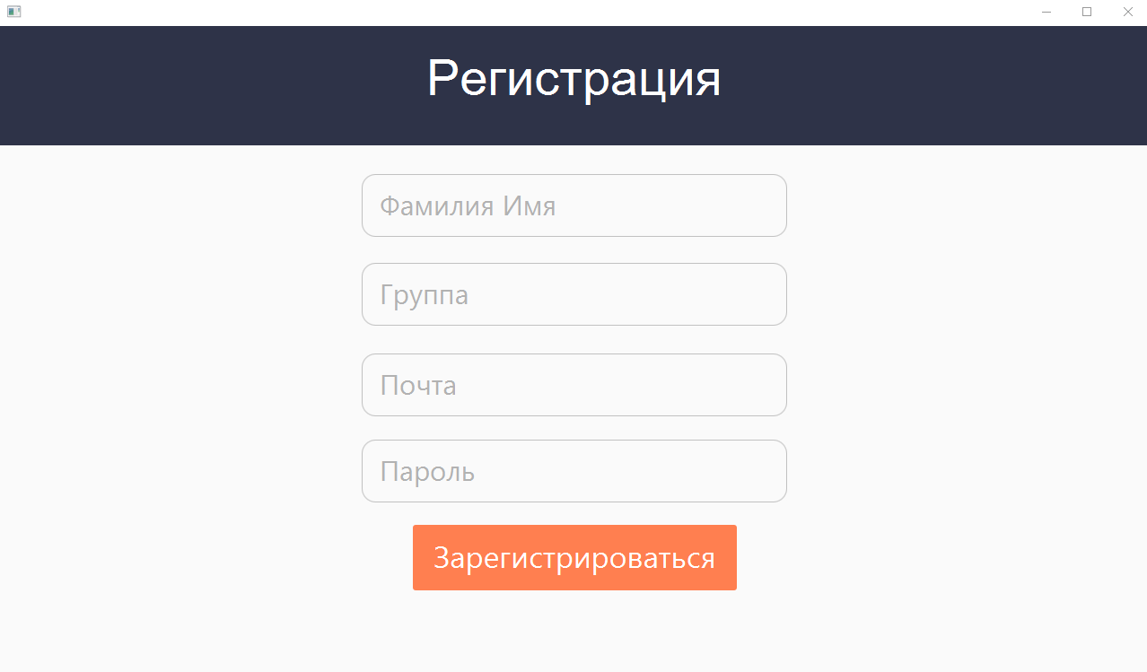

Рисунок .

Теперь, после авторизации вас перекинет на окно теоретической части, где вы можете ознакомиться с теорией перед переходом к практической части. Для переключения между страницами воспользуйтесь кнопками «Назад» и «Вперед».

На последней странице вас ждет практическая часть, где для исследования RC-фильтра нижних частот вам необходимо заполнить поля со значениями, после заполнения которых нужно нажать на кнопку «Расчет» для визуализации амплитудно-частотной характеристики фильтра, синусоид.

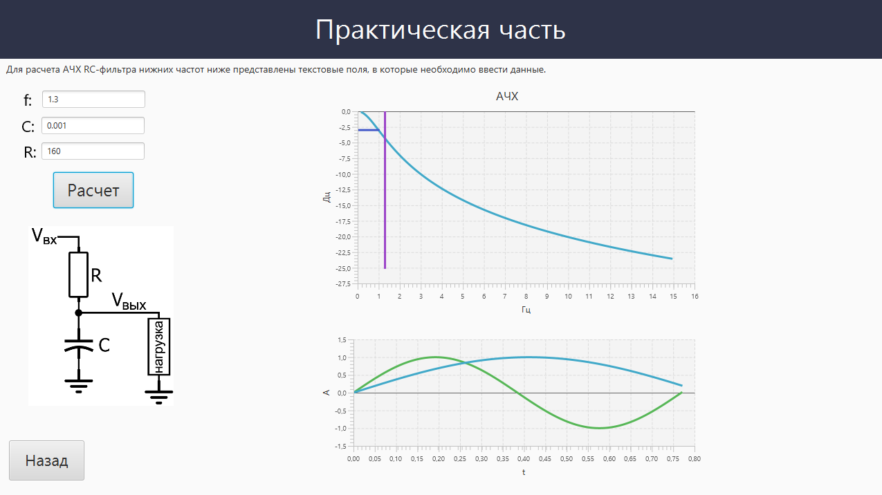

Рисунок .

# Заключение

За время выполнения стационарной практики, я подробно изучил выбранную мною тему. Улучшил свои навыки пользования языка программирования Java и поработал с платформой JavaFX.